
本科毕业设计(论文)

题 目： 微商平台的设计与实现
专题题目：

学 院： 软件工程学院
专 业： 软件开发
班 级： 141班
学 号： 14223150 学 生： 林琦杭

指导教师： 杨文琳 职 称： 副教授
指导教师： 职 称：

时 间： 2018年5月

独创性声明

本人郑重声明，所呈交的设计（论文）是我本人在指导教师的指导下进行的研究工作并取得的研究成果。尽我所知，除了中文特别加以标注和致谢的地方外，设计（论文）中没有抄袭、剽窃其他人已经发表或撰写的研究成果，也不存在为获得江西理工大学或其他教育机构的学位或证书所使用过的材料。为本设计（论文）的完成给予过的帮助、做出过的贡献均已在设计（论文）中做了明确的说明并表示了谢意。

签名： 日期：

关于设计（论文）使用授权的说明

本人完全了解江西理工大学有关保留、使用毕业设计（论文）的规定，即：学校有权保留送交设计（论文）的原件，允许设计（论文）被查阅和借阅；学校可以公布设计（论文）的全部或部分内容，可以影印、缩印或其他复制手段保存设计（论文）。即使是保密的设计（论文）解密后也应遵守项规定。
签名： 日期：

江西理工大学 软件 学院 2018 届
本 科 毕 业 设 计（论文）任 务 书

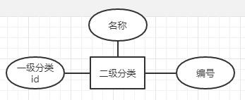
题 目：微商平台的设计与实现

专题题目（若无专题则不填）：

原始依据(包括设计（论文）的工作基础、研究条件、应用环境、工作目的等)：
工作基础：随着信息时代的到来，科技不断进步，微商逐渐进入到人们的视野中，尽管微商发展迅猛，但是还是存在一些问题，例如货品的来源不能保证，这个问题一直使人诟病，开发微商平台，通过平台可以提供完全正品的货物来源，降低人们对于货品质量的顾虑。
研究条件：通过江西理工大学南昌校区图书馆可以查阅许多专业图书，资料。还可以通过网络或购买书籍查阅相关书籍。通过指导老师的指导，及同学的帮助，都有助于此次毕业设计的完成。
应用环境：能够为微商商家提供一个平台，提供货真价实，物美价廉的商品。
工作目的：通过对微商现状的分析，对该微商平台的进行可行性分析，需求分析,总体设计，详细设计。解决微商存在的不能保证货品来源的问题，为了微商未来的发展。同时在本次研究中熟悉了开发的流程，以及主流技术的使用实践，积累了一定的开发经验和排错经验。

主要内容和要求：（包括设计（研究）内容、主要指标与技术参数，并根据课题性质对学生提出具体要求）：
设计内容:
- 用户注册 用户可以注册，在注册的时候，必须填写符合规定的用户名，登陆密码,以及符合格式的邮箱地址等信息。
- 用户登陆 用于用户登陆时，首先进入的登录系统的界面,用户必须注册过一个账号才能购物,当用户输入自己的账号和密码时,系统会自动对其进行验证；如果账号和密码正确,则登陆成功;如果账号和密码错误,则提示用户输入的信息不正确,重新输入信息。在登陆的时候,密码框采用密文形式输入,这样可以保护用户登陆的安全性。如果用户忘记密码可以通过忘记密码进入页面，发送到用户的邮箱进行密码的修改。
- 商品购买流程 用户可以浏览商品，挑选自己喜欢的商品，然后将商品添加至购物车，在进入购物车中对商品进行支付，下单等。
- 用户个人中心页面：用户可以进入个人中心，进行信息的修改等操作。
- 网站首页 网站的首页设计的内容简单易懂，突出简洁大方的效果。
- 系统管理模块设计 管理人员登陆后，可以对这个网站的所有信息进行管理，包括用户信息管理，一级分类管理，二级分类管理，商品信息管理，订单处理等。

主要指标及技术参数：
- 采用Java语言，JDK1.7，实现整个项目大部分的代码逻辑。
- 采用Spring +Spring MVC +Hibernate三大框架技术，搭建项目整体架构。
- 采用Spring Data JPA框架技术实现数据持久化。
- 采用Maven项目管理工具，高效、统一的管理项目。
- 采用MVC三层架构设计模式，将业务逻辑层，DAO数据持久化层，VIEW视图层分离。
- 采用CSS\HTML设计更加简介美观的前台界面。
- 采用JQuery，Ajax等JavaScript技术，实现更好的人机交互。
- 采用JDBC和XML技术，实现本地数据源的数据同步。
- 采用GIT来实现分布式的版本控制。
- 采用Javax.mail实现邮件的发送功能。
- 采用MYSQL数据库，轻量级，效率高，速度快。

具体要求：
- 要求论文内容充实,论证有力,结构紧凑,层次分明,格式规范,图表清晰,将理论运用要实际案例分析中，做到学以致用。
- 根据进度安排按时完成文献查阅、毕设任务书、开题报告以及论文正稿,毕业论文字数符合学校要求规定，不得少于10000字，注意开题报告以及论文格式，排版严谨。

日程安排：
2018.01.19～2018.01.27 查找资料，完成开题报告
2018.01.28～2018.04.02 写作、修改、完善、定稿
2018.04.23～2018.04.29 中期检查
2018.05.20～2018.05.21 查重检测
2018.05.24～2018.05.25 答辩

主要参考文献和书目：
- [美]Sveta Smirnova ，《MySQL排错指南》人民邮电出版社。
- 李俊青，《Java EE Web开发与项目实战》华中科技大学出版社。
- 李刚，《轻量级JAVA EE企业应用实践》电子工业出版社，2014。
- Craig Walls，《spring实战》人民邮电出版社。
- 许晓斌，《MAVEN实战》机械工业出版社，2011年。
- 秦成德，《JSP动态开发案例指导》 北京：人民邮电出版社。
- 张孝祥. 深入Java Web开发内幕——核心基础[M]. 北京电子工业出版社,2006
- 张新华,何永前. 软件测试方法概述[J]. 科技视界,2012
- Date,《数据库系统导论》机械工业出版社，2007年出版。
- 刘京华，《Java Web整合开发王者归来》清华大学出版社。
- 耿祥义、张跃平，《java设计模式》清华大学出版社，2009出版。
- Bruce Eckel，《Think In Java》，机械工业出版社。
- 符培炯，杜忠军.《Spring在实现MVC构架中的应用》，《计算机技术与发展》,2006
- Ron Patton, 《软件测试》, SAMS出版社出版。
- Paul C.Jorgensen，《软件测试》，CRC出版社出版。
- Kathy Sierra，《HeadFirst Java》中国电力出版社，2007年出版。
- Joshua Bloch,《Effective Java》机械工业出版社，2009年出版。
- 景玉建.电子商务的发展与前景[J].《职业时空》，2005年第13期。
- 张思亮, 王晓峰, 靳瑞勇. 《网上购物系统的研发》 ，2008年。
- David Gourley / Brian Totty，《HTTP权威指南》人民邮电出版社。
- Json Brittate，《Tomcat权威指南》中国电力出版社，2009年。

指导教师（签字）：
年 月 日
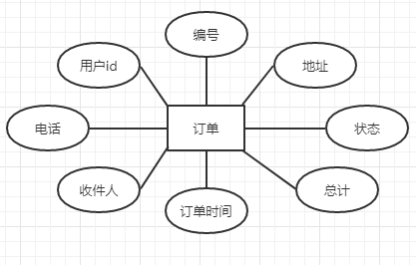
注：本表可自主延伸，各专业根据需要调整。

江西理工大学 软件 学院 2018 届
本 科 毕 业 设 计（论文）开 题 报 告

学号： 14223150 姓名： 林琦杭 班级：软件开发141班

题 目：微商平台的设计与实现
专题题目（若无专题则不填）：
本课题来源及研究现状：
微商——指企业或个人基于人际关系网络，利用互联网移动社交工具从事销售商品或提供服务的经营活动，它是新型移动社交电商重要的表现形式之一。
微商在最近几年以狂风暴雨般刮过了整个电商圈，电商领域业界大佬无不虎视眈眈，都想从中分一杯羹。有些富有想象力的创业者把握了时机，赚的盆满钵满。随着微商体系的不断完善，业界大佬窥探进军微商的声音越来越响。
2018年的微商界，必然会经历一次大的爆发，群雄逐鹿百家争鸣，秀内功秀肌肉的时刻已然来临。微商从刚开始的小规模乱象发展，到后期团队整合个人，再到后期传统大企业进军微商、马化腾向李克强总理汇报工作-微信帮助2000万人提供了就业创业平台、阿里巴巴进军微商、网易进军微商等等。

课题研究目标、内容、方法和手段：

课题任务的主要内容：
- 用户注册 用户可以注册，在注册的时候，必须填写符合规定的用户名，登陆密码,以及符合格式的邮箱地址等信息。
- 用户登陆 用于用户登陆时，首先进入的登录系统的界面,用户必须注册过一个账号才能购物,当用户输入自己的账号和密码时,系统会自动对其进行验证；如果账号和密码正确,则登陆成功;如果账号和密码错误,则提示用户输入的信息不正确,重新输入信息。在登陆的时候,密码框采用密文形式输入,这样可以保护用户登陆的安全性。如果用户忘记密码可以通过忘记密码进入页面，发送到用户的邮箱进行密码的修改。
- 商品购买流程 用户可以浏览商品，挑选自己喜欢的商品，然后将商品添加至购物车，在进入购物车中对商品进行支付，下单等。
- 用户个人中心页面：用户可以进入个人中心，进行信息的修改等操作。
- 网站首页 网站的首页设计的内容简单易懂，突出简洁大方的效果。
- 系统管理模块设计 管理人员登陆后，可以对这个网站的所有信息进行管理，包括用户信息管理，一级分类管理，二级分类管理，商品信息管理，订单处理等。

课题任务的主要要求：
- 开发环境：Windows 10系统
- 开发工具： MySQL数据库,网页设计软件JSP，Java, JavaBean功能模块, Web服务器，Tomcat应用服务器, IntelliJ IDEA。
- 深入了解 J2EE，jsp，MySQL ,Spring,SpringMVC,Spring DataJPA,Hibernate等相关技术；熟练掌握基于 web 商品交易应用与分析，训练编写程序的能力； 随着技术的高速发展，以 Web 为基础的软件开发程序越来越多，web也成为大多数电商的首选平台，大多数软件开发人员都认为必须提升 Web 应用开发程序中的可维护性和可重复使用性来满足日益增长的需求。
- 参与全部软件项目的全部过程，包括：需求分析、概要设计、详细设计、编码、测试等，并亲自完成程序开发，并提交全部规定任务的源代码，形成论文。
- 系统达到界面直观、操作方便、简单实用、安全性强等要求。
- 熟练掌握数据库的设计和实现； JDBC 是一种支持基本 SQL 功能的、通用的应用程序接口(Application Programming Interface)，由的类和接口组成。有了 JDBC 中的这些类和接口，软件开发人员通过执行 SQL 语句，完成对不同数据库的访问，所以，软件开发人员可以直接使用 JDBC API 中的功能，直接完成对数据库的连接访问，节约了时间，节约了资源。
- 训练检索和利用文献资料的能力，加强撰写技术文档与学位论文的能力。

设计（论文）提纲及进度安排：
设计（论文）提纲：
1 绪论
2 系统分析
3 系统总体设计
4 系统设计与实现
5 系统测试
6 总结
7 参考文献
8 致谢

进度安排：
2018.01.19～2018.01.27 查找资料，完成开题报告
2018.01.28～2018.04.02 写作、修改、完善、定稿
2018.04.23～2018.04.29 中期检查
2018.05.20～2018.05.21 查重检测
2018.05.24～2018.05.25 答辩

主要参考文献和书目：
- [美]Sveta Smirnova ，《MySQL排错指南》人民邮电出版社。
- 李俊青，《Java EE Web开发与项目实战》华中科技大学出版社。
- 李刚，《轻量级JAVA EE企业应用实践》电子工业出版社，2014。
- Craig Walls，《spring实战》人民邮电出版社。
- 许晓斌，《MAVEN实战》机械工业出版社，2011年。
- 秦成德，《JSP动态开发案例指导》 北京：人民邮电出版社。
- 张孝祥. 深入Java Web开发内幕——核心基础[M]. 北京电子工业出版社,2006
- 张新华,何永前. 软件测试方法概述[J]. 科技视界,2012
- Date,《数据库系统导论》机械工业出版社，2007年出版。
- 刘京华，《Java Web整合开发王者归来》清华大学出版社。
- 耿祥义、张跃平，《java设计模式》清华大学出版社，2009出版。
- Bruce Eckel，《Think In Java》，机械工业出版社。
- 符培炯，杜忠军.《Spring在实现MVC构架中的应用》，《计算机技术与发展》,2006
- Ron Patton, 《软件测试》, SAMS出版社出版。
- Paul C.Jorgensen，《软件测试》，CRC出版社出版。
- Kathy Sierra，《HeadFirst Java》中国电力出版社，2007年出版。
- Joshua Bloch,《Effective Java》机械工业出版社，2009年出版。
- 景玉建.电子商务的发展与前景[J].《职业时空》，2005年第13期。
- 张思亮, 王晓峰, 靳瑞勇. 《网上购物系统的研发》 ，2008年。
- David Gourley / Brian Totty，《HTTP权威指南》人民邮电出版社。
- Json Brittate，《Tomcat权威指南》中国电力出版社，2009年。

指导教师审核意见：

指导教师（签字）： 年 月 日
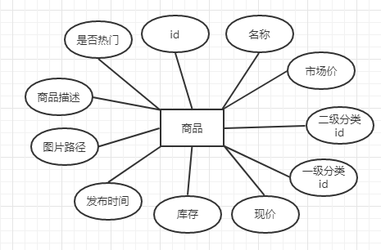
注：本表可自主延伸

摘 要
在当今这个科技与网络技术都在迅猛发展的时代，科技与网络在人们的生活中扮演着越来越重要的角色。科技改善生活，科技服务于生活，通过生活与科技网络的紧密结合，科技与网络已经逐渐渗透到了人们生活中的点点滴滴，随处可见网络的痕迹使得人们的生活更加的便捷。电子商务就是源于生活的科技产物，也是当下的一个热门。在没有电商的时候，人们有时候购买某个商品，可能需要满大街的去找，也不一定找得到；但是在当下，电子商务充分利用了网络的资源，人们可以快速、便捷的在网上找到许多在实体店买不到的商品，足不出户就可以在网上疯狂购物，购买自己中意的商品，满足自己的购物欲望，大大方便了人们的生活。微商是当下新兴的一种电商模式，利用互联网社交工具进行一系列的经营活动。微商可能让人日进斗金，也可能让人血本无归。在世人眼中，它是一种新兴的商业模式，它是不法分子的伪装。人们对此褒贬不一，但是尽管如此，也无法阻止微商的发展势头。就在前段时间阿里正式进军微商，作为电商的领军企业，阿里进入微商的行为，让业界猜测不断。就连电商巨头阿里都涉足微商，说明微商正在成为一种不可忽视的商业模式。尽管微商发展趋势良好，但是由于微商的产品真伪难辨、个人商户销售方式太过粗鄙，导致微商从根本上存在着一些问题，需要及时处理，才可以得以长远发展。
因此我打算开发一个微商平台，这样，在一定程度上能够解决商品真伪难辨的问题，货源统一由平台提供，保证商品是正品，并且销售方式统一规划，不会导致太过于粗鄙的销售方式的出现。本网站用SSH+Spring Data JPA框架技术进行开发，所用的开发平台为Idea，数据库采用的是MySQL，使用Maven项目管理工具进行项目管理，使用Git分布式版本控制器，使用CSS/HTML,JavaScript,JQuery实现前台界面及人机交互 。实现用户注册，用户登录，商品搜索，管理员发布商品，购买商品，管理员对信息的管理等功能。本网站可以解决微商销售方式太过粗鄙的问题，还可以解决商品的统一管理，解决商品真伪难辨的问题。

关键词：SSH；Idea；Maven；MySQL；Java ；Spring Data JPA ；Git ；CSS/HTML ；JavaScript ；JQuery ；

Abstract
In today's era of rapid development of technology and network technology, technology and network play an increasingly important role in people's lives. Science and technology improve life, science and technology serve life, through the close combination of life and science and technology network, science and technology and network have gradually penetrated into people's lives, everywhere the trace of the network makes people's life more convenient. E-commerce is the product of technology from life, and it is also a hot topic at the moment. In the absence of e-commerce, people sometimes buy a commodity, may need to find the full street, and do not have to find it; but in the moment, e-commerce makes full use of the resources of the network, people can quickly and conveniently find a lot of goods that can't be bought in the entity store on the Internet. Shopping crazily, buying goods that you like and satisfying your shopping desires greatly facilitate people's life. Micro business is emerging as an electronic business mode, using the Internet social networking tools to conduct a series of business activities. Micro quotient may make people gain money or gain money, or they may lose their blood. In the eyes of the world, it is a new business mode. It is a disguise of lawless elements. People are mixed about this, but even so, it can not stop the development momentum of micro businesses. Just a few years ago, Ali officially entered the micro business, as the leader of the electricity supplier, Ali entered the micro business behavior, let the industry guess constantly. Even e-commerce giant Ali is involved in micro business, indicating that micro business is becoming a business model that can not be ignored. Although the development trend of the micro business is good, but because of the authenticity of the products of the micro merchants and the sales way of individual merchants is too rough, there are some problems in the micro merchants, which need to be dealt with in a timely manner and can be developed in the long run.

Therefore, I intend to develop a micro business platform, so that, to a certain extent, it can solve the problem of the authenticity of goods, the supply of goods is provided by the platform, and the goods are genuine, and the unified planning of sales will not lead to the appearance of too much vulgar sales. This site is developed with SSH+Spring Data JPA framework technology, the development platform is Idea, the database is MySQL, the use of Maven project management tools for project management, the use of Git distributed version controller, the use of CSS/HTML, JavaScript, JQuery to realize the front face and human-computer interaction. To achieve user registration, user login, merchandise search, administrators release goods, purchase merchandise, administrators of information management functions. This website can solve the problem of too humble sales, and it can also solve the problem of unified management of commodities and solve the problem of authenticity.

Keywords: SSH; Idea; Maven; MySQL; Java; Spring Data JPA; Git; CSS/HTML; JavaScript; JavaScript;
目录
摘 要 X
第一章 绪论 3
1.1 选题背景 3
1.2 研究目的与意义 3
1.3 课题发展现状 4
1.4 开发工具及相关技术 4
1.4.1 IntelliJ Idea平台 4
1.4.2 B/S架构 4
1.4.3 Tomcat服务器 5
1.4.4 SSH框架 5
1.4.5 Spring Data JPA 6
1.4.6 Maven 6
1.4.7 MySQL数据库 7
1.4.8 Git分布式版本控制器 7
第二章 系统需求分析 8
2.1 需求分析 8
2.1.1 用户需求 8
2.1.2 功能需求 8
2.1.3 性能需求 9
2.2 可行性分析 9
2.2.1 技术可行性 9
2.2.2 经济可行性 10
2.2.3 操作可行性 10
2.2.4 社会环境 10
2.3 用例分析 10
2.3.1 游客用例图 11
2.3.2 用户用例图 11
2.3.3 管理员用例图 12
第三章 系统总体设计 13
3.1 系统目标与任务 13
3.2 系统总体功能结构 13
3.3 开发环境 14
3.4 数据库设计 14
3.2.1 数据库分析 14
3.2.2 数据库概念设计 14
3.2.3 数据库表设计 19
3.2.4 ER图 22
第四章 系统详细设计与实现 23
4.1 主页 23
4.2 用户登录 23
4.3 注册 25
4.4 购物车与订单 26
4.5 个人中心 27
4.6 后台管理员管理 29
第五章 系统测试与调试 30
5.1 测试目标 30
5.2 测试项目 30
5.3 具体测试 30
5.3.1 登录测试 30
5.3.2 注册测试 30
5.3.3 忘记密码测试 31
5.3.4 热门、最新商品测试 31
5.3.5 测试搜索商品 31
第六章 总结 33
参考文献 34
致谢 35

第一章 绪论

1.1 选题背景
科技改变生活，随着科技发展，人们的生活水平也在不断的提高，在伴随着生活水平提高的情况下，人们对科学和网络技术的要求也在不断增高。在网络的高速发展下，其衍生产物电子商务也在国内爆炸式的发展了起来。智能手机的普及，改变了消费者衣食住行各领域的消费习惯，推动了移动互联网风潮，而互联网又催生了分享经济等新经济模式，微商是互联网发展的时代产物。微商作为一种新型的电子商务，这种模式是指一种基于人际关系网络，利用互联网社交工具从事销售商品。不仅能够满足用户的需要，还能够为个体提供一些发家致富的渠道，个人参与比普通的电商模式来的方便快捷。微商又存在一些问题，所以提供一个平台，能够提供好的货源，统一销售方式，对所有销售能够有一定的帮助是十分必要的，所以我要建立一个小型微商平台，来解决货源以及销售的问题。
当下计算机网络的飞速发展，互联网的时代来临。网络是一个非常大的媒介，它使得信息处理、信息传输更快捷、更安全。对于微商来说，借助网络，使得它能够快速发展壮大，在未来取得不可或缺的地位。作为微商平台开发系统一定要做到，商品来源绝对真实，销售方式的定义也要合情合理，有组织有条理，经营必须以诚为本。货源的真实与否也是微商的一大弊端。因而，建立一个诚信的微商平台对于微商的发展极具意义。

1.2 研究目的与意义
随着微商的不断发展，在未来，微商将有可能占领市场，微商主要是针对于互联网社交进行销售的方式，随着通过互联网来进行社交的人越来越多，微商的优势就显得越来越明显，一些大型企业（如：阿里巴巴），大型互联网峰会（如：世界互联网峰会）以及经济论坛（如：达沃斯论坛）都已经关注到了微商的价值。
对于消费者来说，电商的存在使得用户只需要使用手机或者电脑就可以进行购物，资源丰富，时间地点也十分的随意。而微商的存在是在传统电商的基础上，增加了自己的独特性，用户可以通过自己社交系统，可以直接了解到自己的所需的商品。
对于商户来说，微商的成本低，只需要在社交系统推广就有可能被几千上万的用户浏览，但实际使用的成本很低，大大降低了风险，可以吸引更多的商户。
但是由于缺乏一定的体系，微商商户鱼龙混杂，而且微商的商品质量难以辨别，这些缺点是影响微商发展的几个重点。通过搭建一个微商平台，系统可以把控商品的质量，用户通过本平台可以获得到质量合格的商品。通过此平台为一个媒介来提高微商在顾客中的信誉度。微商发展后，人们可以直接在社交平台放心的选购商品，省去了平时逛街，或者在网上购物的选购时间。通过此平台可以修复微商存在的部分缺点，提供一个良好的平台。

1.3 课题发展现状
- 随着微商行业的发展，人们购物的方式更加便捷且多样性，因此对于微商商品的质量要求也在提高，却没有很好的平台，提供一个专门的微商商品来保证商品的质量，如果有这么一个平台，那么微商就会的到更多人的青睐。
- 随着微商的销售量不断的增长，人们越来越喜欢这种新型的购物方式，但是喜欢的同时又存在担忧，担心商品的来源是否真实，因为部分不法分子借用微商的名号出售质量较差的商品来进行欺骗。
- 随着微商不断的进入人们的视线，微商平台为微商的发展起到了一定的作用，改善微商商品难以辨别真伪的问题，也让部分的违法分子无机可乘，让人们可以安心放心的使用微商购物。

1.4 开发工具及相关技术

1.4.1 IntelliJ Idea平台
IDEA 全称 IntelliJ IDEA，是java语言开发的集成环境，IntelliJ在业界被公认为最好的java开发工具之一，尤其在智能代码助手、代码自动提示、重构、J2EE支持、各类版本工具(git、svn、github等)、JUnit、CVS整合、代码分析、 创新的GUI设计等方面的功能可以说是超常的。IDEA提倡的是智能编码，是减少程序员的工作，提高开发效率。IDEA的代码检查功能，对代码进行分析，不规范的存在风险的代码会被检测出来并高亮显示。IDEA最突出的功能就是调试，可以对Java，JavaScript，Ajax，JQuery等技术进行调试。

1.4.2 B/S架构
B/S即Browser/Server（浏览器/服务器）主要指的是web应用程序，B/S结构可以随时随地的进行查询和浏览等处理、只要修改网页，或者新增网页就可以添加我们需要的新功能、不用专门安装一个客户端软件，只需要网络就能够浏览、维护见简单，只需要改变网页所有用户都可以实现同步更新、极大简化了客户端电脑载荷、减轻工作量，成本也有所降低。
B/S结构统一了客户端，用户界面是通过浏览器来对系统功能进行浏览，极少事务逻辑在前端页面(Browser)实现，主要是把系统功能实现的核心部分集中到服务器上。简化了系统的开发、维护和使用。

1.4.3 Tomcat服务器
Tomcat服务器是一个免费的开放源代码的Web 应用服务器，属于轻量级应用服务器。它是开源的，任何一个程序员都能够对它进行优化和改善。它在运行时占用的系统资源小，并且扩展性好，还支持负载均衡与邮件服务等开发应用系统常用的功能； Tomcat因为技术先进、性能稳定，而且免费，因而深受Java 爱好者的喜爱并得到了部分软件开发商的认可，成为目前比较流行的Web 应用服务器。

1.4.4 SSH框架
SSH框架是由Spring、SpringMVC、Hirbernante、Spring data jpa四个开源框架整合的，是标准的MVC模式，将系统分为视图（view）层，控制（controller）层，服务（service）层，数据库（dao）层；使用Spring MVC负责转发请求和视图的管理，Spring是所有对象创建和维护的管理器，Hibernate是持久层的解决方案。

1.4.4.1 Spring介绍
Spring是一个开源框架，它是为了解决企业应用开发的复杂性而创建的。它的主要优势之一就是分层架构，分层架构允许使用者选择使用哪一个组件，同时为 J2EE 应用程序开发提供集成的框架从简单性、可测试性和松耦合的角度而言，任何Java应用都可以从Spring中受益。Spring的核心是控制反转（IoC）和面向切面（AOP）。简单来说，Spring是一个分层的JavaSE/EE full-stack(一站式) 轻量级开源框架。Spring框架概述如图所示：

1.4.4.2 Spring MVC介绍
SpringMvc是spring的一个模块 基于MVC的一个框架 无需中间整合层来整合， 即使用了MVC架构模式的思想，将web层进行职责解耦，基于请求驱动指的就是使用请求-响应模型，框架的目的就是帮助我们简化开发，Spring Web MVC也是要简化我们日常Web开发的。Spring MVC请求处理的整体流程如图：

1.4.4.3 Hibernate介绍
Hibernate是开放源代码的对象关系映射框架，它对JDBC进行了非常轻量级的对象封装，使得Java程序员可以随心所欲的使用对象编程思维来操纵数据库。它可以应用在任何使用JDBC的场合，既可以在Java的客户端程序中使用，也可以在Servlet或JSP的Web应用中。Hibernate是轻量级JavaEE应用的持久层解决方案，是一个关系数据库ORM框架。Hibernate对JDBC访问数据库的代码做了封装，大大简化了数据访问层繁琐的重复性代。 Hibernate是一个对象持久化的工具。它的工作原理是通过文件把值对象和数据库表之间建立起一个映射关系，这样我们就只需要操作这些值对象和Hibernate提供的一些基本类，就可以达到使用数据库的目的。

1.4.5 Spring Data JPA
Spring Data JPA是在JPA规范下提供了Repository层的实现，虽然ORM框架都实现了JPA规范，但是在不同的ORM框架之间切换仍然需要编写不同的代码，而通过使用Spring Data JPA能够方便大家在不同的ORM框架之间进行切换而不要更改代码。并且spring Data JPA对Repository层封装的很好，也省去了不少的麻烦。
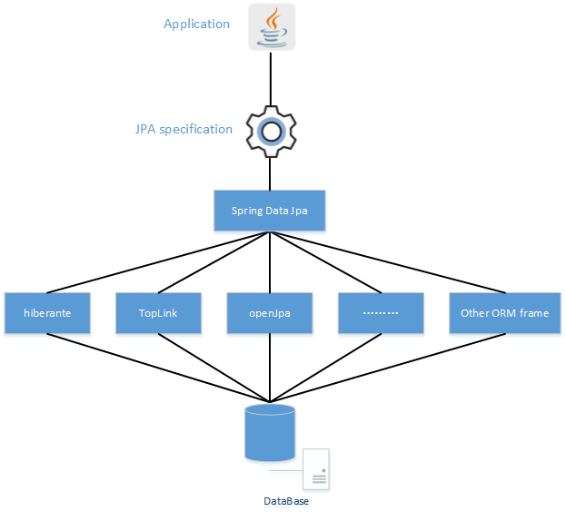

1.4.6 Maven
Maven项目对象模型(POM)，可以通过一小段描述信息来管理项目的构建，报告和文档的软件项目管理工具。它采用一种“约定优于配置（CoC）的策略来管理项目。它不仅用于把源码构建成可发布的项目（包括编译、打包、测试、分发），还可以生成报告、生成web站点等。它包含了一个项目对象模型 (Project Object Model)，一组标准集合，一个项目生命周期(Project Lifecycle)，一个依赖管理系统(Dependency Management System)，和用来运行定义在生命周期阶段(phase)中插件(plugin)目标(goal)的逻辑。Maven主要服务于基于Java平台的项目构建、依赖管理和项目信息管理。无论是小型的开源类库项目，还是大型的企业级应用；无论是传统的瀑布式开发，还是流行的敏捷模式，Maven都能大显身手。

1.4.7 MySQL数据库
MySQL是一种开放源代码的关系型数据库管理系统（RDBMS），使用最常用的数据库管理语言--结构化查询语言（SQL）进行数据库管理。由于其体积小、速度快、总体拥有成本低，尤其是开放源码这一特点，许多中小型网站为了降低网站总体拥有成本而选择了MySQL作为网站数据库。MySQL是一个多用户、多线程的关系型数据库管理系统。工作模式是基于客户机/服务器结构。目前它可以支持几乎所有的操作系统。

1.4.8 Git分布式版本控制器
Git是目前为止最好用的分布式版本控制器，它可以高速，有效的管理一个从小到大的项目版本管理，Git可以从远程仓库将项目克隆到本地仓库、可以在自己本地创建新的分支然后在推到远程分支，可以在本地仓库进行分支的合并，如果发生冲突解决快速、方便。

第二章 系统需求分析

2.1 需求分析

2.1.1 用户需求
微商平台面向的是微商的商户，为他们提供物美价廉的商品。随着人们的生活水平的不断提高，越来越多的电商模式出现在人们的视野中，其中微商的发展趋势是显而易见的，越来越多的商户及消费者都开始涉足微商，规模越来越大生活水平的提高。随着信息时代的不断推进，人们的生活节奏变快，对于网上购物的要求也越来越多，微商这种只需要通过社交软件就可以进行的购物方式，不仅新颖而且方便、快捷，免去了传统电商通过网站或者app进行大量的浏览操作。但是在互联网更新换代发展快速的时代，微商需要站稳脚跟，就必须完善其自身，改善它的不足之处。微商平台不仅能够提供货真价实的商品，还能够提供统一管理。并且可以降低成本，按需下单拿货，对于用户可以更放心的购买不需在担心假冒商品，对于商户可以降低风险。达到一种互惠互利，双赢的效果。

2.1.2 功能需求
这个微商平台分为前台和后台两部分，主要为微商商户提供商品及其他服务。主要分为一下几个模块：
商品首页：游客或者登录后的用户都可以浏览商品，查看商品信息
注册模块：新用户需要先进行注册账号流程，注册完账号才可以登陆平台，填写未被使用的用户名，正确填写邮箱及其他信息之后点击注册，方可注册成功。
登录模块：未登录的用户即游客可以正常的进行浏览商品，搜索商品，查看商品等操作，想要进行购买等操作就必须要登录账号密码之后才可以，输入正确的账号密码后才能购买商品，设置自己的个人信息等。若忘记密码，则可通过邮箱找回密码。
商品发布模块：拥有管理员权限的账号才可以进行商品的发布，管理员登陆成功后，可以将最新的商品上架，进行修改折扣信息、库存等操作，或者删除操作，上架后，用户就可以在商品界面浏览到该商品。
商品购买模块：用户通过浏览商品，找到自己满意的商品后，如果没有登陆，就不能进行购买操作，只有登录成功后才能执行购买商品的一系列操作。
订单模块：用户下单之后，订单会呈现订单状态，待支付、待发货、待收货、完成。用户可以进行订单的查询，查看自己购买过的商品及该商品详细信息。
用户信息模块：用户可以修改自己的信息，如修改用户名，密码等。
管理员管理模块：管理员可对用户进行修改操作；对商品信息进行管理，新增商品，修改商品，删除一些不合格的商品等；对一级分类进行管理，新增一级分类，修改一级分类，删除一级分类等操作；对二级分类进行管理，新增二级分类，修改二级分类所属一级分类，删除二级分类等操作；对订单进行管理，修改订单状态删除订单等操作；将用户信息，商品信息导出到表格，统一查看等。

2.1.3 性能需求
随着微商的发展，微商平台改善了其的一些缺点后，微商平台的用户量也会逐渐增加，随着用户增加，对系统的可修改行，安全性，可靠性，易用性，稳定性，可扩充性的要求也会越来越高。安全性：需要对用户的数据信息有很好的保护，页面的访问限制也要有一定的限制；易用性：平台的使用简单明了，符合人们的使用习惯，信息浏览方便，操作步骤层层递进；稳定性：平台需要能够稳定的使用；可扩展性：可以不断的增加修改删除平台功能，使得平台更加完善。

2.2 可行性分析
可行性分析的目的就是用最小的代价在尽可能短的时间内确定问题是否能够解决。要达到这个目的，必须分析几种主要的可能解法的利弊，从而判断原定的系统规模和目标是否现实，系统完成后所能带来的效益是否大到值得投资开发这个系统的程度。是对项目的市场需求，盈利能力，建设规模，资金成本等方面的研究，一般都是从技术、经济、工程、社会环境等角度对项目进行调查分析比较。因此，可行性研究实质上就是研究系统是否可设计值得设计的过程。
以上表述了可行性分析的目的及必要性，总体来说，我们需要应该达到下面的三个可行性：
(1) 技术可行性，要考虑现有的技术条件是否能够顺利完成开发工作。
(2) 经济可行性，要考虑项目带来的利益，它价值能不能超过开发需要付出的所有成本。
(3) 社会环境，要考虑在特定环境下对项目开发与实施。

2.2.1 技术可行性
本项目采用Java，MySQL工具来开发，这两种工具都简单，易学，使用起来很容易上手，采用Spring，SpringMVC，Hirbernate，Spring Data JPA框架，这些框架都是目前社会主流的框架，稳定性和功能性都是很强大的，Spring能够很好的解决开发的复杂性，很好的做到解耦，并且很好的集成了其他优秀框架。Spring MVC能够很好的解决web层的解耦，同时提供灵活的配置处理程序映射、视图解析、语言环境和主题解析，并支持文件上传，还包含了许多优秀的视图技术。Hibernate是开放源代码的对象关系映射框架，它对JDBC进行了非常轻量级的对象封装，使得Java程序员可以随心所欲的使用对象编程思维来操纵数据库，应用在任何使用JDBC的场合。Spring Data JPA是Spring下的一个对象关系映射框架，它提供了强大规范，封装了很多功能，只需要根据规范就可以方便快捷的实现数据持久化。使用Maven技术来进行软件项目管理，Maven采用一种叫做约定优于配置（Coc）的配置来管理项目，不论是什么类型的项目、应用，Maven都能够发挥很好的作用。服务器使用Tomcat，tomcat适用于轻量级应用，运行稳定，完全可以负担服务器。因此，开发本项目在技术上是可行的。

2.2.2 经济可行性
经济可行性是从经济角度分析网站的设计有没有实现的可能性和它的开发将代来的价值，和实际开发成本对比是否能够带来足够的经济效益。Tomcat，Java，Spring，Spring MVC，Hibernate，Spring Data JPA都是开源的所以使用起来都是免费的。而且本项目在开发过程中不需要用到资金，且不涉及商业，从目前的角度上来说，不存在资金的流动，所以不存在经济可行性问题。

2.2.3 操作可行性
用户在访问的时候可以直观的通过界面，了解大致的操作流程，符合大众的操作习惯。并且界面美观简洁，操作简单，只需要稍微了解一点电脑操作基础的人都可以很快上手，具有良好的人机交互友好提示。所以在操作上是可行的。

2.2.4 社会环境
随着现在科学技术的发展，电商也在不断的扩大自己的势力范围，微商作为一种新型的电商模式，这种模式是指一种基于人际关系网络，利用互联网社交工具从事销售商品。在近几年不断的发展，现在正在发展的势头上，虽然仍有许多的不足之处，但是通过本平台可以解决它的部分缺点，在不断的完善和发展下，微商将得以发展，慢慢变得强大。

2.3 用例分析

2.3.1 游客用例图
游客用例图如图1所示。
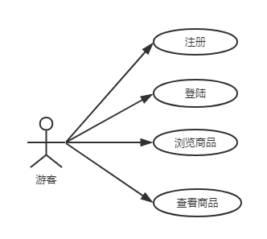
图1 游客用例图
未登录的用户即游客进入本平台后只能进行简单的浏览网站上商品信息，搜索商品信息，查看商品信息的操作，如果想要进行下单等其他操作，就必须注册登录此平台就可以使用所有功能。

2.3.2 用户用例图
用户用例图如图2所示。
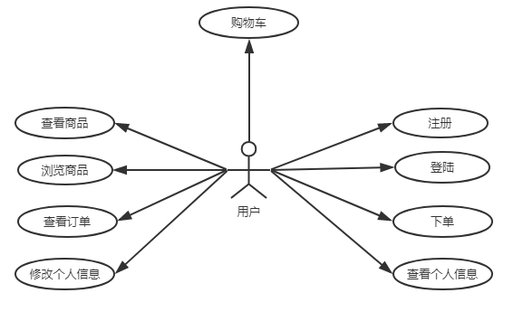
图2 用户用例图
游客访问本平台可以通过注册账号，成为本平台的用户。拥有账号的用户登陆本平台后可以进行浏览商品，查询商品，购物车，下订单，查看订单，查看修改个人信息等一系列的操作。

2.3.3 管理员用例图
管理员用例图如图3所示。
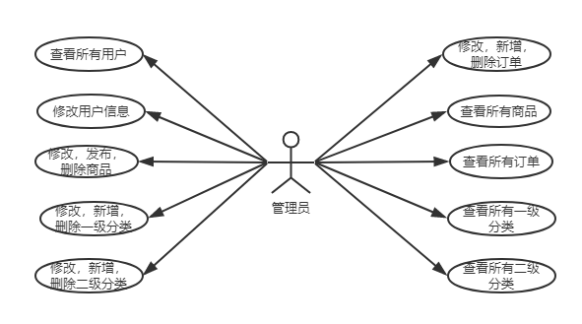
图3 管理员用例图
管理员是可以对商品的信息进行修改和删除，还可以发布新的商品。可以查看所有的用户，并对用户信息进行维护。可以查看所有的订单，可以对订单进行操作。可以查看所有的一级分类，可以新增，删除和修改一级分类。可以查看所有二级分类，可以新增，删除和修改二级分类。

第三章 系统总体设计

3.1 系统目标与任务
每一个网站或者软件系统都需要进行系统分析，只有不断完善、改进系统分析才能够为以后的开发打下良好的基础。除了系统分析之外，另一个重要的环节就是需求分析，通过不断的深入研究需求，才可以分析得到最满足用户大众的系统。因此开发好软件系统就应该先做好系统分析和需求分析，否则将对于开发出来的软件质量会受到极大的影响，导致无法满足客户或者用户，并且微商平台面对的用户十分庞大，在未来也是呈现增长的趋势，所以一个系统的稳定性和可靠性是不可或缺的存在。
微商平台主要实现了管理员管理平台和用户购物平台两个模块，通过本平台进行货物流通，不仅提供的货真价实的商品，经常性的有许多优惠活动，也让人们对微商的货品来源有了一定的保障更加有信心，省去了微商销售拿货的困扰。微商销售可以通过本平台根据需求来采购商品，降低了行业的风险，有利于微商的长远发展。本平台主要实现以下功能：1.用户可以进行注册、登录、浏览商品、购买商品、修改个人信息等操作；2.管理员可以进行用户的管理，商品的管理，订单的管理，一级分类的管理，二级分类的管理等基本功能。

3.2 系统总体功能结构
本微商平台主要有前台管理和后台管理两个功能模块。前台管理模块中包含了购物车管理，订单管理，用户信息管理，商品查询等功能，后台管理模块中包含了商品管理，一级分类管理，二级分类管理，订单处理，用户信息管理等功能，系统主要功能模块如图4所示：
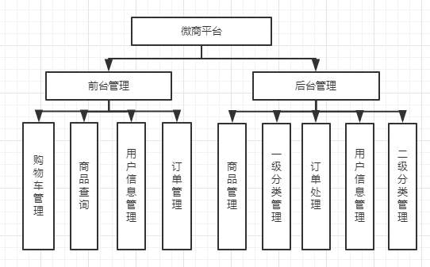

图4 系统功能图
(1) 用户信息：用户注册登录，修改密码，查看个人信息，修改个人信息等；
(2) 购物车模块：添加购物车，清空购物车等；
(3) 订单处理：生成订单支付订单等；
(4) 商品查询：浏览商品，查看商品详细信息等；
(4) 后台管理：商品的新增、修改和删除，一级分类的新增、修改和删除，二级分类的新增、修改和删除，订单的处理，用户的修改等。

3.3 开发环境
开发工具：IntelliJ IDEA Web服务器：Tomcat
数据库：MySql Java开发工具：JDK1.7
系统：windows 10 浏览器：Chrome
辅助工具：Dreamweaver、PhotoShop

3.4 数据库设计

3.2.1 数据库分析
每个系统都离不开数据的支持，只有提供好的数据才可以是系统更加完善，因此数据库的好坏直接影响一个系统的好坏。本微商平台使用的是MqSQL数据库，本系统使用的是MySql数据库，MySQL数据库不仅体积小、效率高、稳定性好，而且使用成本低，十分适合中小型项目的使用，存取快，可以很好的与系统衔接。

3.2.2 数据库概念设计
根据需求分析以及系统的总体设计，可以设计出数据库中对应的表的实体图。

3.2.2.1 管理员实体图
管理员有三个字段有管理员编号id、管理员账号、管理员密码等字段，管理员编号id是主键，并且具有自增的特性。管理员实体图，如图5所示
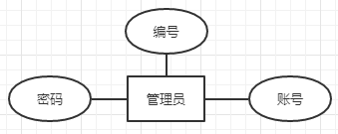

图5 管理员实体图

3.2.2.2 用户实体图
用户有9个字段包括用户编号、账号、密码、姓名、邮箱、电话、年龄、地址、状态等字段，编号是主键，且具有自增特性。用户实体图，如图6所示
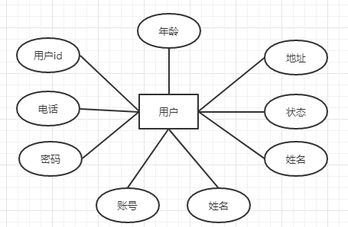

图6 用户实体图

3.2.2.3 一级分类实体图
一级分类有4个字段，包括编号、优惠时间、名称、折扣等字段，编号是主键，具有自增特性。一级分类实体图，如图7所示
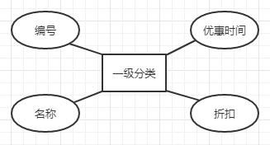

图7 一级分类实体图

3.2.2.4 二级分类实体图
二级分类有3个字段，包括编号、名称、一级分类id，编号是主键，具有自增特性。二级分类实体图，如图8所示
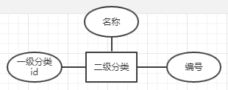

图8 二级分类实体图

3.2.2.5 订单实体图
订单有8个字段，包括编号、用户id、地址、电话、状态、总计、收件人、订单时间等字段，编号是主键，具有自增特性。订单实体图，如图9所示
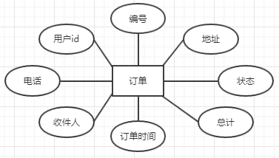

图9 订单实体图

3.2.2.6 订单项实体图
订单项有5个字段，包括编号、数量、商品id、订单id、金额，编号是主键，具有自增特性。订单项实体图，如图10所示

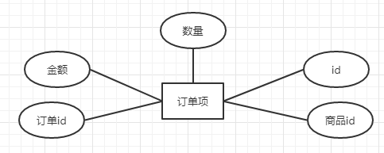

图10 订单项实体图

3.2.2.7 卡包实体图
卡包有2个字段，包括编号、用户id，编号主键，具有自增特性。卡包实体图，如图11所示
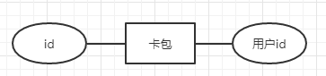

图11 卡包实体图

3.2.2.8 商品实体图
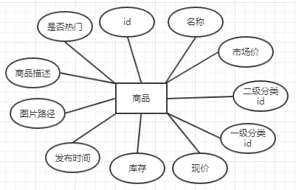
商品有11个字段包括编号、名称、市场价、二级分类id、一级分类id、现价、库存、发布时间、图片路径、商品描述、是否热门，编号主键，具有自增特性。商品实体图，如图12所示

图12 商品实体图

3.2.2.9 钱包实体图
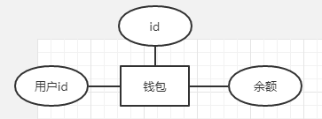
钱包有3个字段包括编号、用户id、余额，编号是主键，具有自增特性。钱包实体图，如图13所示

图13 钱包实体图

3.2.2.10 优惠券实体图
优惠券有6个字段，包括编号、优惠金额、满减金额、使用期限、类别编号、卡包id，编号是主键，具有自增特性。优惠券实体图，如图14所示
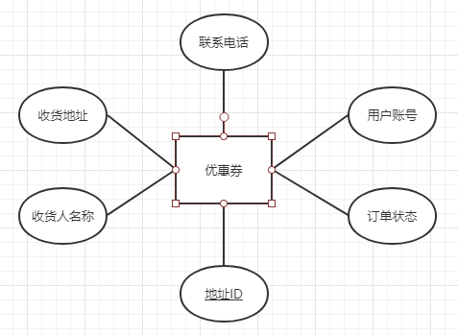

图14 优惠券实体图

3.2.3 数据库表设计
根据数据的概念设计，可以创建与数据库对应的数据库表结构。

adminuser (管理员表)
用于保存管理员信息

表1 adminuser(管理员表)
列名 | 说明 | 类型（长度） | 备注
uid | 管理员id | int (11) | 主键,自增
username | 管理员帐号 | varchar (255) | 不允许空,唯一
password | 密码 | varchar (255) | 不允许空

category (一级分类表)
用于保存一级分类的信息
表2 category (一级分类表)
字 段 | 说 明 | 类型(长度) | 备注
cid | 编号 | Int (11) | 主键，自增
cname | 一级分类名称 | varchar (255) | 不允许为空
discount | 折扣 | Float | 默认为空
privilegeTime | 优惠时间 | datetime | 不允许为空

categorysecond(二级分类表)
用于保存二级分类的信息
表3 categorysecond (二级分类表)
字 段 | 说 明 | 类型(长度) | 备注
csid | 编号 | Int (11) | 主键，自增
csname | 二级分类名 | varchar(255) | 不允许空
cid | 一级分类id | Int (11)

orders(订单表)
表4 orders(订单表)
字 段 | 说 明 | 类型(长度) | 备注
oid | 编号 | Int (11) | 主键，自增
addr | 地址 | varchar(255)
state | 状态 | Int (11)
Total | 总计 | Float
Uid | 用户id | Int (11)
phone | 电话 | varchar(255)
name  ordertime | 收件人  订单时间 | varchar(255)  datetime

orderitem (订单项表)
表5 orderitem (订单项表)
字 段 | 说 明 | 类型(长度) | 备注
itemid | 订单项id | Int (11) | 主键，自增
Count | 数量 | Int (11)
Subtotal | 金额 | Float
oid | 订单id | Int (11)
Pid | 商品id | Int (11)

packet(卡包表)
用于保存管理员信息
表6 packet(卡包表)
列名 | 说明 | 类型（长度） | 备注
pacid | 卡包id | int (11) | 主键,自增
Uid | 用户id | int (11) | 不允许空,唯一

product(商品表)
表7 product(商品表)
字 段 | 说 明 | 类型(长度) | 备注
pid | 商品id | Int (11) | 主键，自增
Pname | 商品名称 | varchar(255)
market_price | 市场价 | Float
Shop_price | 现价 | Float
Inventory | 库存 | Int (5) | 不允许为空
Image | 图片路径 | varchar(255)
Pdesc | 商品描述 | varchar(255)
Is_hot | 是否热门 | Int (11)
Pdate | 发布时间 | Datetime
Csid  Cid | 二级分类id  一级分类id | Int (11)  Int (11)

ticket(优惠券表)
表8 ticket(优惠券表)
字 段 | 说 明 | 类型(长度) | 备注
tid | 优惠券id | Int (11) | 主键，自增
Privilege | 优惠金额 | Double | 不允许为空
Consume | 满减金额 | Double | 不允许为空
Usertime | 使用期限 | Datetime | 不允许为空
cid | 一级分类id | Int (11) | 不允许为空
Pacid | 卡包id | Int (11) | 不允许为空

user(用户表)
表9 user(用户表)
字 段 | 说 明 | 类型(长度) | 备注
Uid | 用户id | Int (11) | 主键，自增
Username | 用户名 | varchar(255) | 唯一
Password | 密码 | varchar(255)
Name | 姓名 | varchar(255)
Email | 邮箱 | varchar(255)
Phone | 电话 | varchar(255)
Age | 年龄 | Int (5)
Addr | 地址 | varchar(255)
State | 状态 | Int (11)
Code | 激活码 | varchar(64)

wallet(钱包表)
用于保存钱包的信息
表10 wallet 钱包表)
字 段 | 说 明 | 类型(长度) | 备注
wid | 钱包id | Int (11) | 主键，自增
Money | 余额 | Float
Uid | 用户id | Int (11)

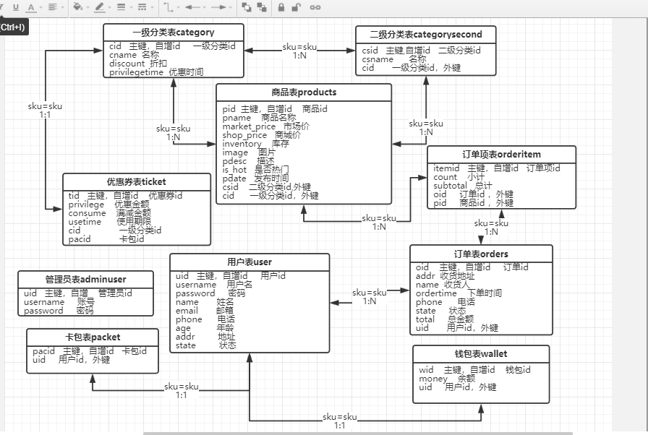
ER图
ER图，如图15所示。

图15 ER图

第四章 系统详细设计与实现

4.1 主页
主页主要展示热销商品、最新商品、一级分类导航栏、购物车、商品搜索框，若是未登录的游客会显示登陆、注册按钮。若是登陆后的用户会显示退出登陆、我的订单、及个人信息按钮，主页如图16所示：
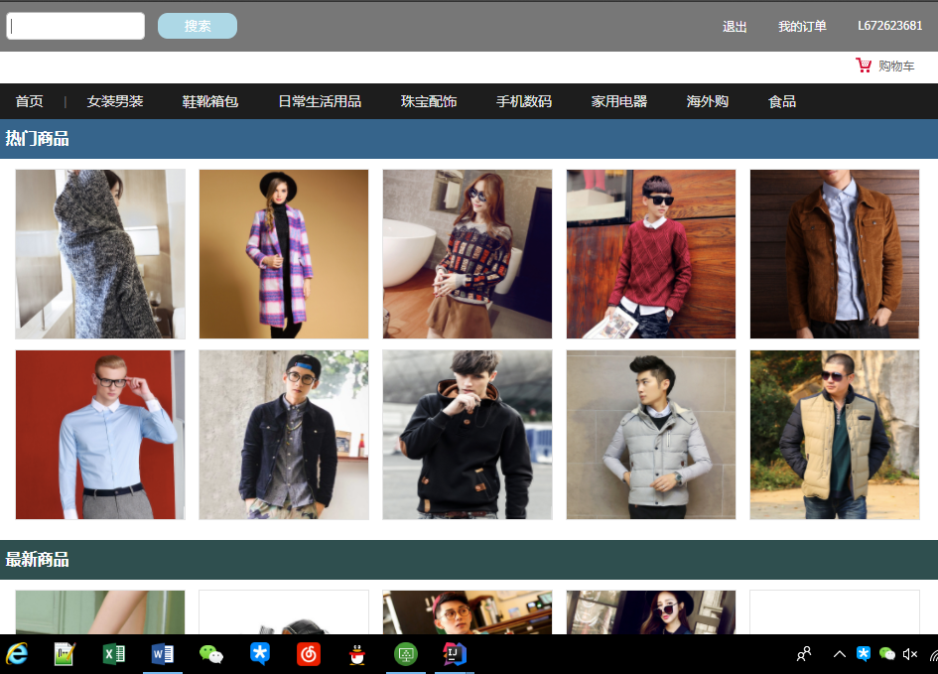
图16 主页

4.2 用户登录
用户登录主要有以下几个步骤，用户名密码验证码必填，若其中一项不填写，登陆失败；用户名必须注册过，若为注册过，则登录失败；密码必须与用户名相对应，若密码不正确，则登陆失败；验证码必须正确填写，若验证码填写错误，则登陆失败。只有用户名密码验证码填写正确，方可登陆成功。如果忘记密码可以通过发送邮件重置密码。登录的具体流程如图17所示，登陆界面，如图18所示：
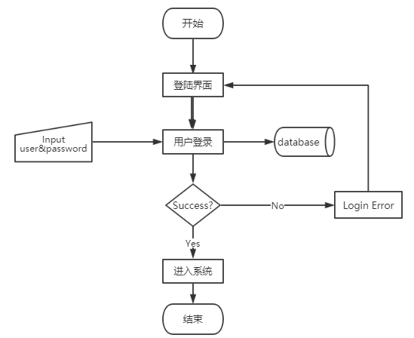
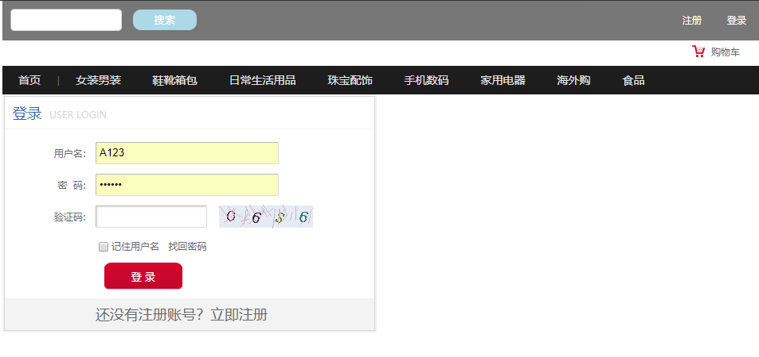
图17 登录流程图
图18 登陆界面

4.3 注册
游客访问平台，只能进行商品的浏览和查看，不能够购买商品和下订单，只有通过注册过后才可以进行购买等操作。
注册主要有以下几个步骤，用户名不能为空、密码不能为空、确认密码不能为空、Email不能为空、年龄不能为空、地址不能为空、验证码不能为空，如果用户名已经被注册则，注册失败；如果密码和确认密码不一致，则注册失败，如果Email不符合邮箱格式，则注册失败；如果验证码填写错误，则注册失败。注册流程如图19所示，注册页面如图20所示：
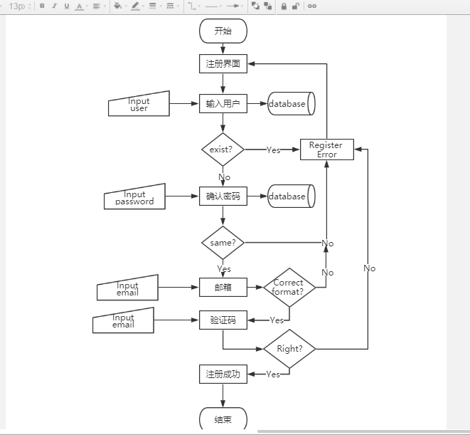
图19 注册流程图

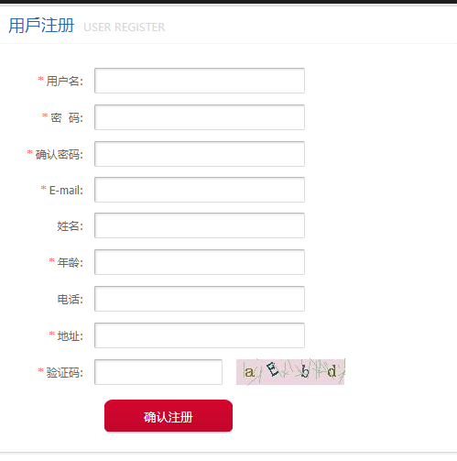

图20 注册界面

4.4 购物车与订单
当用户看到自己喜欢的商品时，可以将商品添加至购物车，添加完后就可以到购物车查看自己已经添加过的商品，可以进行删除商品、清空购物车和提交订单等操作，点击提交订单，生成订单，进入订单页面，填写订单信息，点击确认订单完成付款，如果余额不足，支付会失败。支付完成后，管理员会通过后台界面进行发货处理，待用户收到商品后点击确认收货订单交易完成。下单流程图如图21所示：

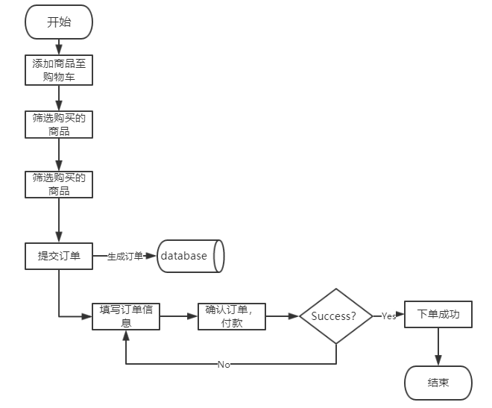
图21 下单流程图

4.5 个人中心
用户在登录之后，可以在右上角的用户名导航到个人信息、钱包、卡包、修改密码等操作。到个人信息页面可以浏览个人信息，且可以对个人信息进行修改；到钱包页面可以进行余额查询和充值；到卡包页面可以查看优惠券；修改密码就进入页面进行密码的修改，进入修改密码界面后可以通过旧密码和新密码来修改密码，也可以通过用户名和邮件进行发送邮件重置密码。个人信息，钱包，卡包，修改密码界面，如图22，23，24，25所示。


图22 个人信息

图23 钱包
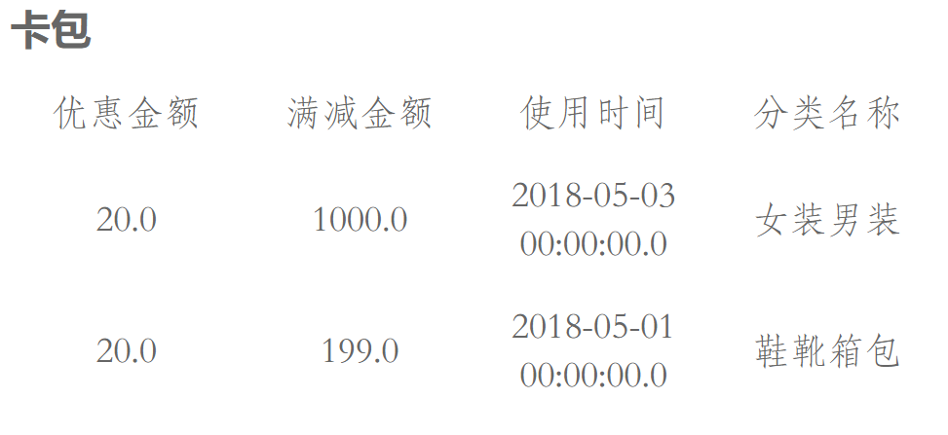
图24 卡包

图25 修改密码

4.6 后台管理员管理
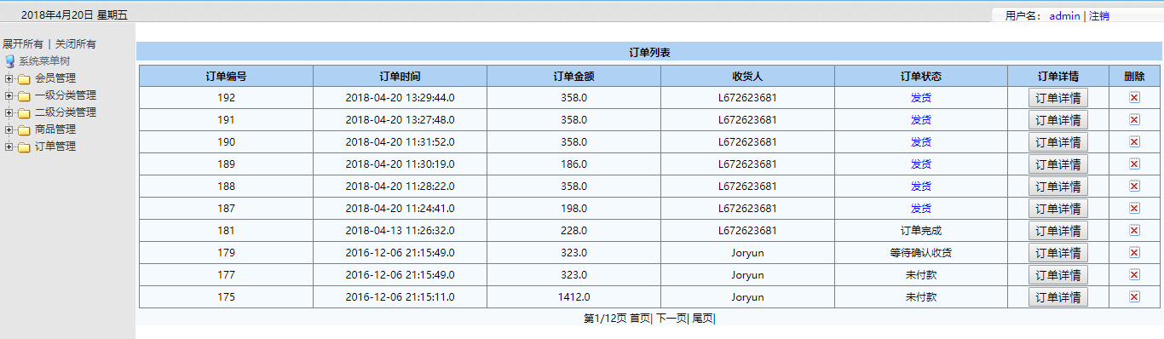
后台管理员可以登陆后台对用户、商品、订单、一级分类、二级分类进行管理，管理员登陆后可以查看、修改用户信息，但不可以添加和删除用户；可以查看、增加、删除、修改一级分类；可以查看、新增、删除、修改二级分类；可以查看、新增、修改、删除商品；可以查看、删除订单、查看订单详情、发货等操作；管理员后台管理界面如图22所示：
图22 管理员后台管理界面

- 系统测试与调试

5.1 测试目标
开发一个网站都需要进行需求分析，并且在项目初期进行完好的设计，每一个系统都会存在或多或少的问题，这就需要我们进行软件的测试，并完善修改我们的系统功能，在软件开发的时候，只有不断的测试改善，才能够增加可维护性，减少维护成本。一个好的软件系统都是经过不断的测试、修改、完善，才慢慢变得稳定、可靠。微商平台面对的用户十分庞大，在未来也是呈现增长的趋势，所以一个系统的稳定性和可靠性是不可或缺的存在。

5.2 测试项目
在测试过程中，将对如下功能逐一测试：
- 测试是否能正常登录
- 测试是否能正常注册
- 测试忘记密码是否可以成功发送邮件，重置密码
- 测试搜索商品的功能
- 测试个人中心信息修改
- 测试管理员对用户操作
- 测试管理员对商品操作
- 测试管理员对订单的处理

5.3 具体测试

5.3.1 登录测试
表5-1 登录测试
序号 | 名称 | 目的 | 内容
测试1 | 登录测试 | 测试帐号密码的准确性 | 账号密码是否匹配
测试2 | 登录测试 | 测试验证码的准确性 | 验证码是否匹配

5.3.2 注册测试

表5-2 注册测试
序号 | 名称 | 目的 | 内容
测试1 | 注册测试 | 测试帐号可用性 | 账号是否已存在
测试2 | 注册测试 | 测试输入两次密码一致性 | 两次密码是否一致
测试3 | 注册测试 | 测试邮箱格式正确性 | 邮箱格式是否正确

5.3.3 忘记密码测试
表5-3 忘记密码测试
序号 | 名称 | 目的 | 内容
测试1 | 忘记密码测试 | 测试邮件是否可以发送 | 重置密码邮件是否发送
测试2 | 忘记密码测试 | 测试重置密码是否成功 | 发送邮件后密码被重置

5.3.4 热门、最新商品测试
表5-4 热门、最新商品测试
序号 | 名称 | 目的 | 内容
测试1 | 热门、最新商品测试 | 测试是否展示 | 是否展示对应商品

5.3.5 测试搜索商品
表5-5 搜索商品测试
序号 | 名称 | 目的 | 内容
测试1 | 搜索商品测试 | 测试搜索商品功能 | 是否可以搜索商品

5.3.6 测试个人信息修改
表5-6 个人信息修改测试
序号 | 名称 | 目的 | 内容
测试1 | 修改密码测试 | 测试修改密码功能 | 通过新旧密码、发送邮件重置密码是否可以修改
测试2 | 修改个人信息 | 测试修改个人信息功能 | 是否可以修改个人信息

5.3.7 测试管理员对用户的操作
表5-7管理员对用户操作测试
序号 | 名称 | 目的 | 内容
测试1 | 修改用户信息 | 测试修改用户信息 | 是否可以修改用户信息

5.3.8 测试管理员对商品的操作
表5-8管理员对商品操作测试
序号 | 名称 | 目的 | 内容
测试1 | 发布新的商品 | 测试发布商品功能 | 是否可以发布商品
测试2 | 修改商品 | 测试修改商品功能 | 是否可以修改商品信息
测试3 | 删除商品 | 测试删除商品功能 | 是否可以删除商品信息

5.3.9 测试管理员对订单的操作
表5-9管理员对订单操作测试
序号 | 名称 | 目的 | 内容
测试1 | 订单发货 | 测试发货功能 | 是否可以发货
测试2 | 删除订单 | 测试删除订单功能 | 是否可以删除订单

5.4 测试评价
- 测试结果：功能都可以实现，测试通过。
- 软件能力：可以实现基本的购物流程，管理流程，用户信息管理流程等功能。
- 存在不足：个人中心页面UI有待优化，充值功能有待完善。
- 测试结论：功能点基本完善，系统还存在部分不足之处，需要完善。

- 总结
在大学学习的这段时间，已经学习了很多专业知识，如：C,C++，SQL SERVER,JSP，JAVA等。尽管已经学习过许多知识，但是对于知识使用及实践还有所欠缺。经过几个月的时间，基本上完成了微商平台的毕业设计。在本次进行开发过程中，我学习到了许多以前没有接触过的基于JAVA WEB方面的知识、技术，包括：JavaScript、JQuery、Spring、Spring MVC、Spring Data JPA、Hibernate、Maven、Git等技术，对于以前学过的知识有了更深刻的理解，在实践中掌握的更完全，也积累了很多宝贵的经验。明白了网页开发的开始，并不是一昧的、快速的去编写代码，而是深入的去分析，去思考需要达到和实现的功能，构想出网页的整体架构。因为如果过于急于求成，会因为准备不充分，导致系统开发效果不尽人意，而且在开发的过程中也会十分艰难。在这次毕业设计的实现过程中，也遇到了一些比较陌生的问题，在老师和同学以及网络资源的帮助下一步步的解决问题。这次的开发过程，不仅提高了我的定位错误，发现错误，解决错误的能力，也让我对系统的整体架构，运行流程有了一定的了解。尽管许多问题已经得到解决，但是由于能力有限，系统仍存在一些小缺陷，需要不断的努力改进。这次设计的微商平台主要实现了，商品的新增、修改、删除、展示；用户的新增、修改、查看；购物车的添加、清空；订单的新增、修改、删除、查看等功能。拥有通俗易懂的操作流程，以及较为完善的人机交互界面，可以较为快速的让用户上手。通过本次开发，让我收获颇丰，让我明白不仅学习了书本上的专业知识，还需要在不断的实践中去挖掘去深入的了解掌握知识。通过实践，还可以学习到很多新的，具有优势的技术，才可以不断的完善自己，提升自己的专业能力。

参考文献
- [美]Sveta Smirnova ，《MySQL排错指南》人民邮电出版社。
- 李俊青，《Java EE Web开发与项目实战》华中科技大学出版社。
- 李刚，《轻量级JAVA EE企业应用实践》电子工业出版社，2014。
- Craig Walls，《spring实战》人民邮电出版社。
- 许晓斌，《MAVEN实战》机械工业出版社，2011年。
- 秦成德，《JSP动态开发案例指导》 北京：人民邮电出版社。
- 张孝祥. 深入Java Web开发内幕——核心基础[M]. 北京电子工业出版社,2006
- 张新华,何永前. 软件测试方法概述[J]. 科技视界,2012
- Date,《数据库系统导论》机械工业出版社，2007年出版。
- 刘京华，《Java Web整合开发王者归来》清华大学出版社。
- 耿祥义、张跃平，《java设计模式》清华大学出版社，2009出版。
- Bruce Eckel，《Think In Java》，机械工业出版社。
- 符培炯，杜忠军.《Spring在实现MVC构架中的应用》，《计算机技术与发展》,2006
- Ron Patton, 《软件测试》, SAMS出版社出版。
- Paul C.Jorgensen，《软件测试》，CRC出版社出版。
- Kathy Sierra，《HeadFirst Java》中国电力出版社，2007年出版。
- Joshua Bloch,《Effective Java》机械工业出版社，2009年出版。
- 景玉建.电子商务的发展与前景[J].《职业时空》，2005年第13期。
- 张思亮, 王晓峰, 靳瑞勇. 《网上购物系统的研发》 ，2008年。
- David Gourley / Brian Totty，《HTTP权威指南》人民邮电出版社。
- Json Brittate，《Tomcat权威指南》中国电力出版社，2009年。

致谢
光阴似箭，日月如梭，时光一去不复返，大学四年的美好光阴转瞬即逝，即将毕业的我，将离开校园生活，迎接踏入社会的新的人生旅途。四年的求学，在学校我学到了很多知识，不仅仅是专业知识，还有一些生活上和人际关系上的知识。这些都得益于学校提供了我们一个良好的学习环境和氛围，同时也离不开辛勤的老师们对我的教导，还有在大学四年里一同成长的同学们。感谢你们，大学四年有你们的陪伴使我受益匪浅，在互相学习，互相帮忙中度过了十分愉快的时光。我还要感谢我的家人、朋友对我的鼓励和支持。
感谢我的指导老师，这次的毕业设计的过程充满坎坷，通过杨老师的帮助和指导，不断的完善论文，从选题、任务书、开题报告、毕业论文这个流程杨老师都提出了许多宝贵的意见。不管是论文的格式，论文的内容，文章的结构，杨老师都给予了我很大的帮助。杨老师以她渊博的知识、敏锐的思维、兢兢业业的工作态度在本次论文中给予了我很大的支持。
在以后的生活中，我会谨记老师的教诲，努力向前，奋斗！

